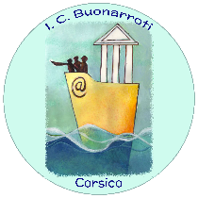

ISTITUTO COMPRENSIVO STATALE “BUONARROTI”
Via IV Novembre 38 -20094 Corsico (MI)- tel. 02.45100100
email: miic88800v@istruzione..it; p.e.c. miic88800v@pec.istruzione.it
C.M. MIIC88800V – C.F. 80102470152
www.icbuonarroticorsico.edu.it

RELAZIONE FINALE PDP2

Alunno:cognome e nome:

Classe/Sez. :

Anno scolastico :

VALUTAZIONE DEGLI INTERVENTI ATTUATI

CRITICITA’ RILEVATE

PUNTI DI FORZA

FIRME e ALLEGATO
(Documento di ACCETTAZIONE E PRESA VISIONE DELLA RELAZIONE FINALE PDP2)
La presente valutazione intermedia è concordata e sottoscritta da tutte le componenti indicate in tabella:

 | Cognome/Nome | Qualifica | Firma
INSEGNANTI DI CLASSE

FAMIGLIA
Cognome/Nome | Responsabilità genitoriale  (madre, padre, tutore) | Firma*
**il/la sottoscritto/a dichiara che non sussistono pareri contrari da parte di altra persona che esercita la legittima responsabilità genitoriale nei confronti del minore in oggetto.

CORSICO,

IL DIRIGENTE SCOLASTICO
_______________________

